SLIDE 01
Tóm tắt slide dự án final_ddm501
Production-style MLOps for Server Log Anomaly Detection

Model  Isolation Forest  Anomaly detection | Evidence  400 requests  Production audit | Runtime  0.05s p95  FastAPI latency | CI/CD  Quality gates  Tests, build, scan

Thành viên | Vai trò chính trong báo cáo
Mai Văn An | Project Lead và kiến trúc MLOps
Nguyễn Thanh Bình | API serving, security, runtime validation
Phạm Đình Hoàng | Model training, evaluation, explainability
Nguyễn Tuấn Dũng | Observability, CI/CD, documentation
Thời điểm thu thập evidence: 2026-07-01T20:52:31+07:00

SLIDE 02
Mục tiêu và thông điệp chính
Dự án không chỉ train model, mà đóng gói thành một stack MLOps có thể vận hành và quan sát.
Precision  97.37%  Model quality | Recall  97.37%  Anomaly captured | F1-score  97.37%  Balanced metric | Requests  400  Audit evidence
- Xây dựng hệ thống phát hiện anomaly trên server metrics: CPU, memory, request count, error rate, latency.
- Bao phủ vòng đời MLOps: data validation, feature engineering, model registry, serving, audit log, monitoring, alert, retraining.
- Không triển khai concept drift có label vì production chưa có ground-truth; thay vào đó theo dõi data drift và prediction distribution drift.
- Điểm mạnh khi thuyết trình: có evidence thật từ FastAPI, PostgreSQL, Prometheus/Grafana, MLflow, Airflow và GitHub Actions.
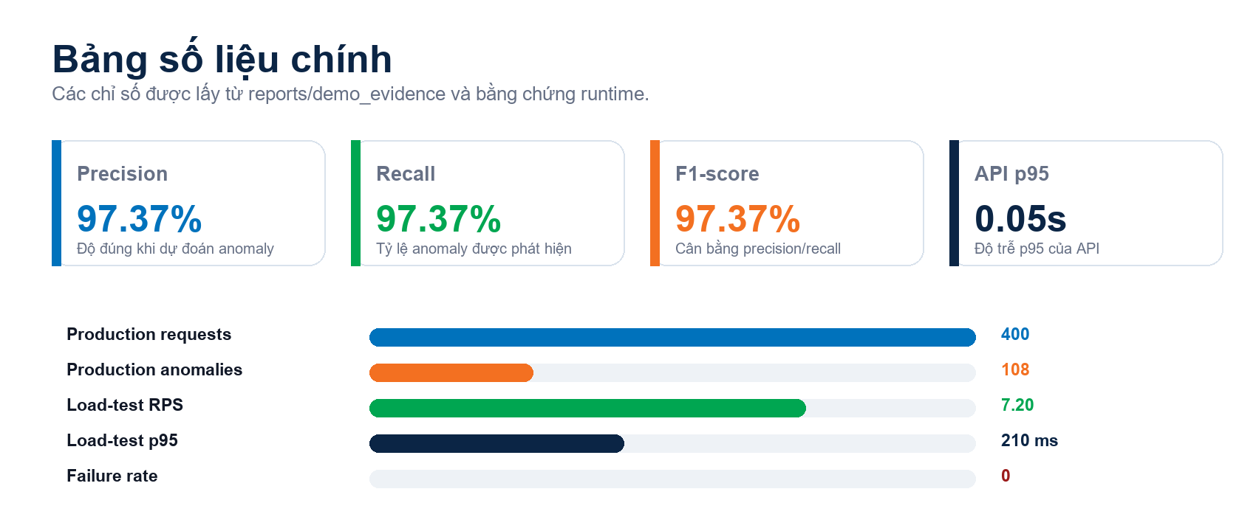
Hình 1. Bảng số liệu chính từ evidence.

SLIDE 03
Kiến trúc MLOps
Mũi tên màu cam là luồng feedback retraining, đã được vẽ vòng ngoài để không đè lên các component.
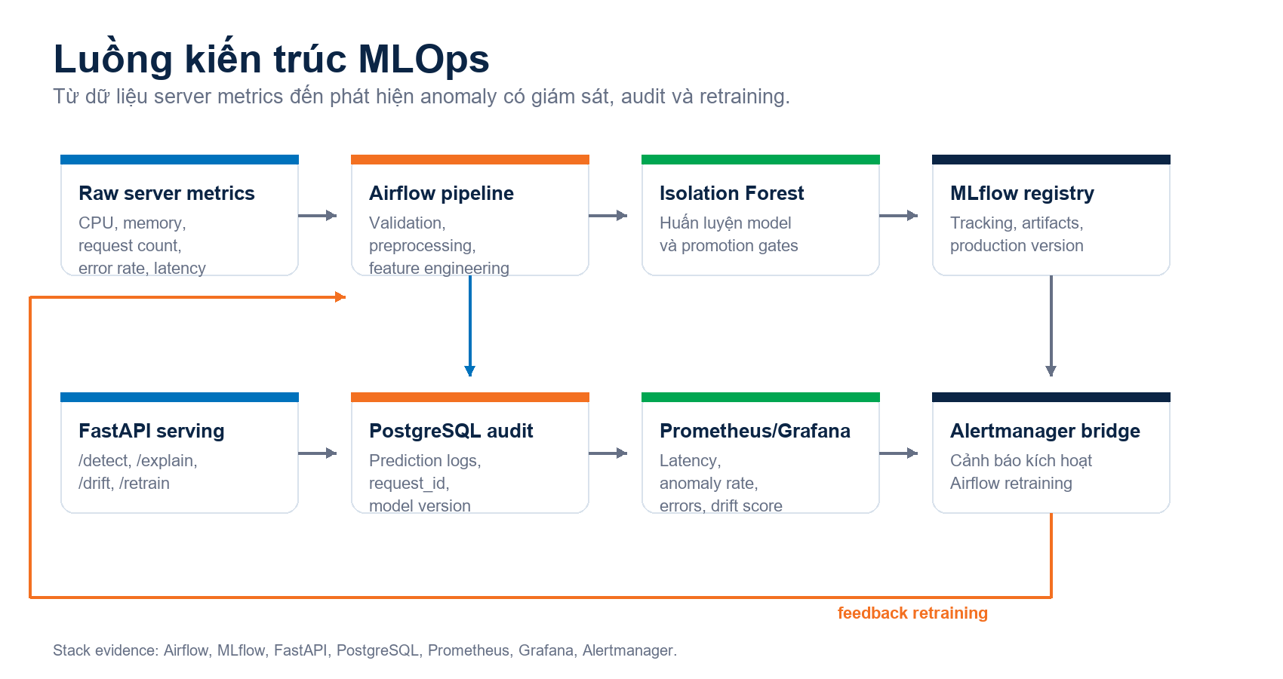
Hình 2. Luồng kiến trúc MLOps đã chỉnh mũi tên feedback.
Nhóm | Thành phần | Ý nghĩa
Lifecycle | Airflow + MLflow + registry | Training, tracking, artifacts và production version.
Serving & audit | FastAPI + PostgreSQL | Inference endpoint, API key, prediction log và request_id.
Monitoring & retraining | Prometheus/Grafana + Alertmanager | Giám sát latency, anomaly rate, drift score và kích hoạt retraining.

SLIDE 04
Kết quả model
Model Isolation Forest đạt kết quả mạnh trên bộ validation/evidence của demo.
Chỉ số | Giá trị | Diễn giải
Precision | 0.973684 | Tỷ lệ dự đoán anomaly đúng cao.
Recall | 0.973684 | Tỷ lệ anomaly được bắt được cao.
F1-score | 0.973684 | Cân bằng tốt giữa precision và recall.
False positive rate | 0.001466 | Tỷ lệ báo nhầm thấp trong validation evidence.
Training rows | 720 | Số dòng dữ liệu sau validation.
Production model | v2 | FastAPI load model từ local registry.
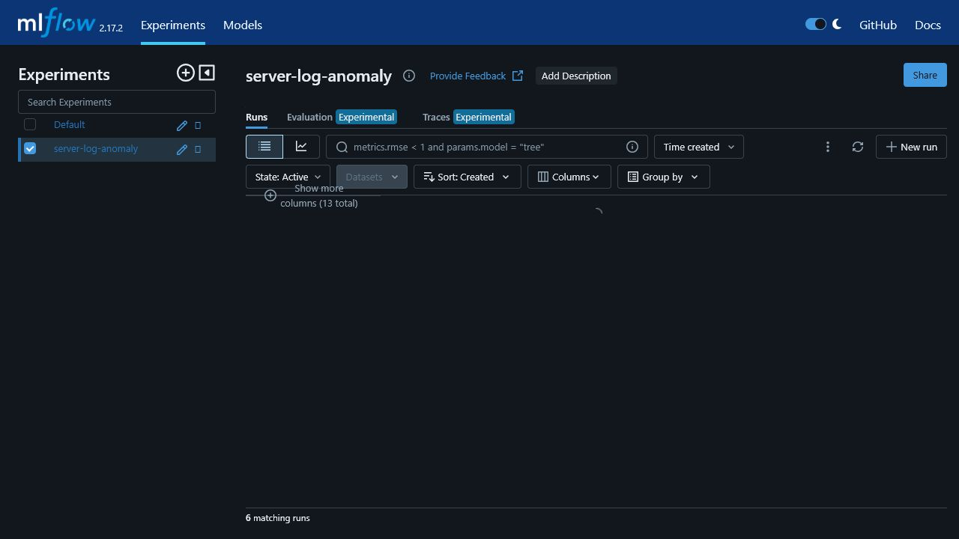
Hình 3. MLflow experiment evidence cho model tracking.

SLIDE 05
Production runtime và load test
Serving path có audit log, metric quan sát và smoke load test không ghi nhận failure.
Runtime metric | Giá trị | Nguồn
Production requests | 400 | PostgreSQL prediction_logs
Production anomalies | 108 | PostgreSQL prediction_logs
Rolling anomaly rate | 0.375 | Prometheus
API p95 latency | 0.05s | Prometheus
API error count | 0 | Prometheus
Load-test RPS | 7.20 | Locust CSV
Load-test p95 / p99 | 210 ms / 360 ms | Locust CSV
Load-test failure rate | 0 | Locust CSV
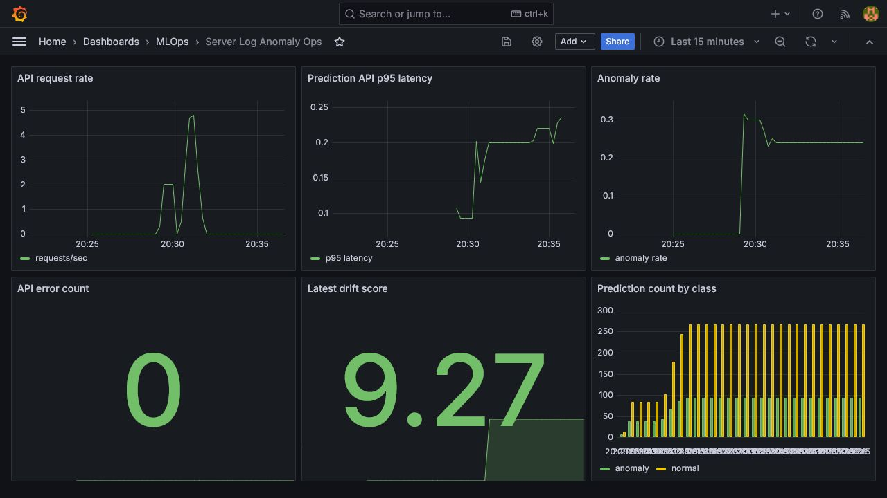
Hình 4. Grafana dashboard theo dõi serving và model telemetry.

SLIDE 06
Observability và demo UI
Dự án có đủ bề mặt quan sát để chứng minh khả năng vận hành.
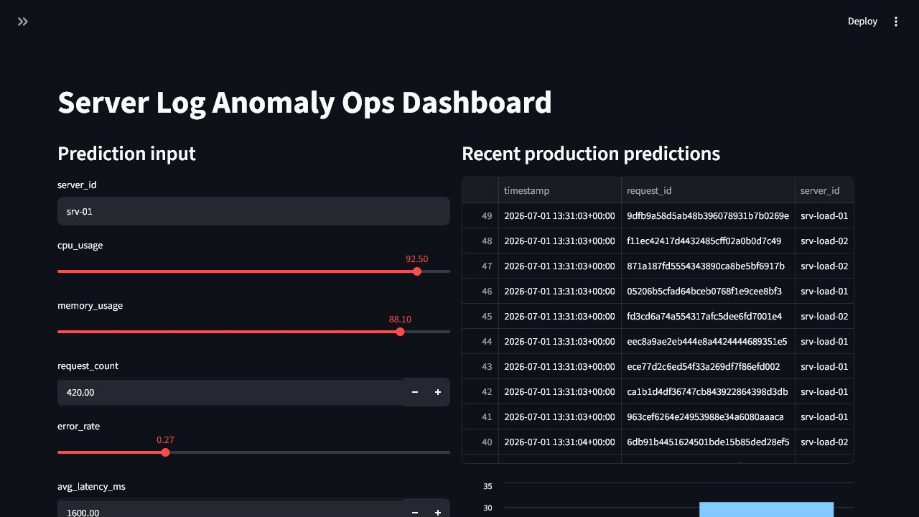  Hình 5. Streamlit dashboard cho demo input và production predictions. | 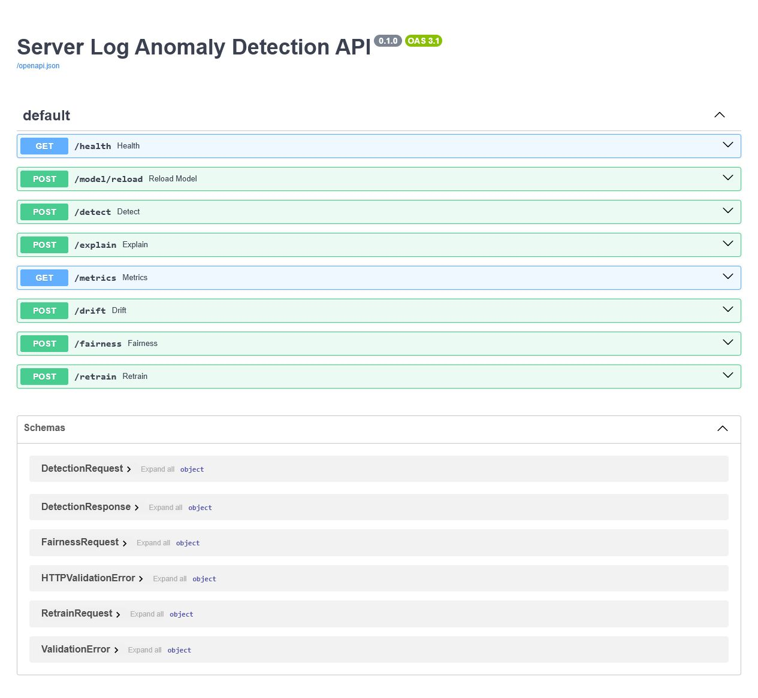  Hình 6. FastAPI docs cho các endpoint phục vụ inference và vận hành.
Thành phần | Vai trò trong observability
Prometheus | Scrape metrics từ FastAPI: request count, error count, latency, anomaly rate, drift score.
Grafana | Dashboard hóa request rate, p95 latency, anomaly rate, prediction count, latest drift score.
Alertmanager | Routing cảnh báo DataDriftDetected và HighAnomalyRate sang bridge.

SLIDE 07
Explainability và fairness
Giải thích dự đoán bằng SHAP và kiểm tra chênh lệch anomaly rate theo server_id.
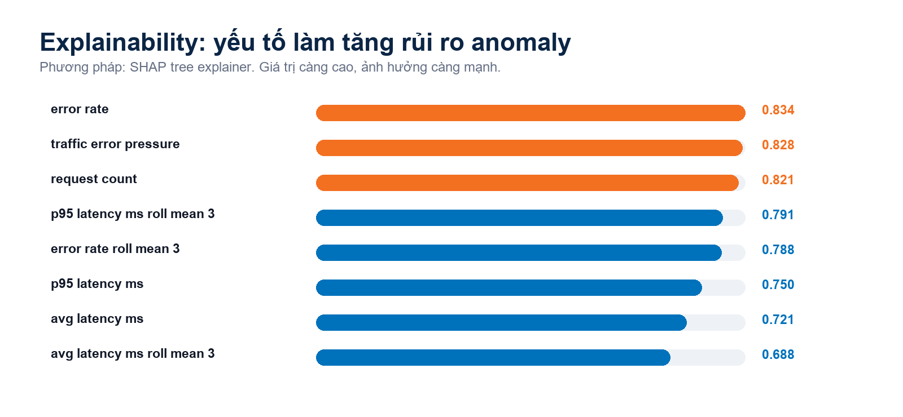  Hình 7. Top feature impacts làm tăng rủi ro anomaly. | 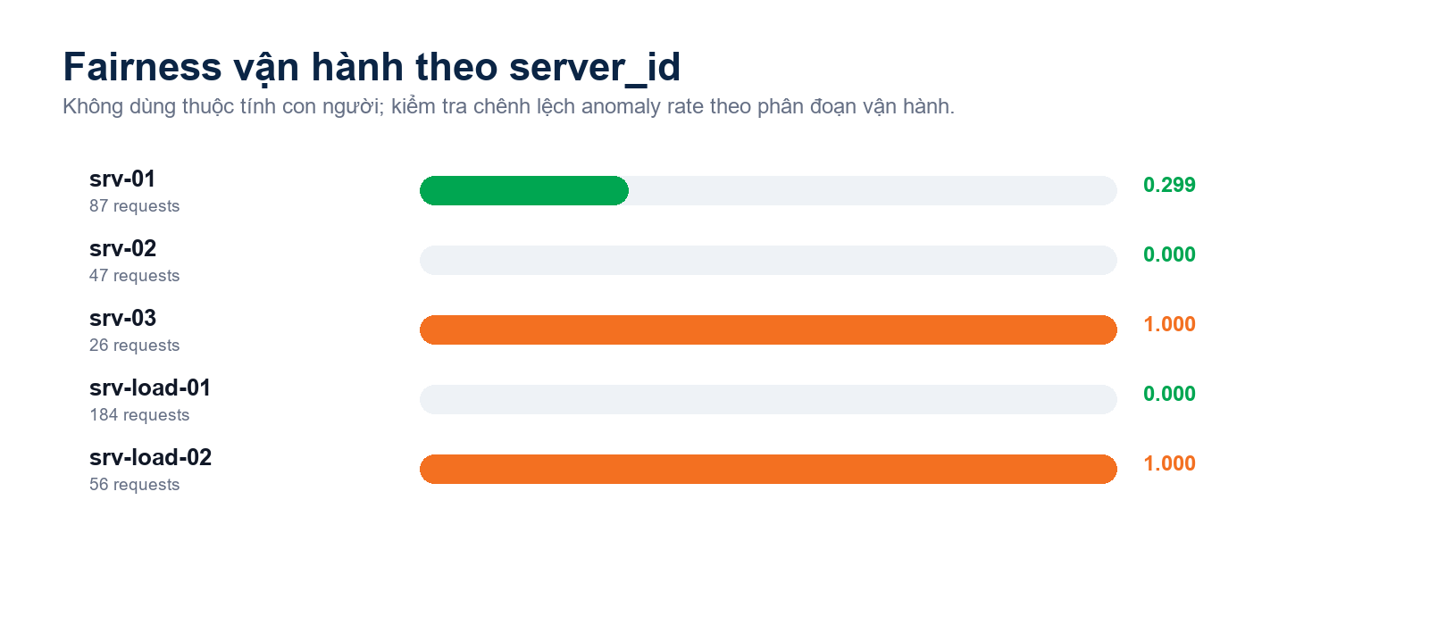  Hình 8. Fairness vận hành theo server_id.
Group | Requests | Anomaly rate | High-risk rate
srv-01 | 87 | 0.298851 | 0.000000
srv-02 | 47 | 0.000000 | 0.000000
srv-03 | 26 | 1.000000 | 0.000000
srv-load-01 | 184 | 0.000000 | 0.000000
srv-load-02 | 56 | 1.000000 | 0.000000

SLIDE 08
Retraining, CI/CD và kết luận
Stack có đường dẫn từ drift/alert đến retraining, cộng với quality gates trong GitHub Actions.
Kiểm tra | Giá trị | Nguồn/Ghi chú
Data drift detected | True | FastAPI /drift
Prediction drift detected | False | FastAPI /drift
Max data drift score | 9.232209 | FastAPI /drift
Retraining triggered | False | No drift above threshold
Active alerts | DataDriftDetected, HighAnomalyRate | Prometheus ALERTS
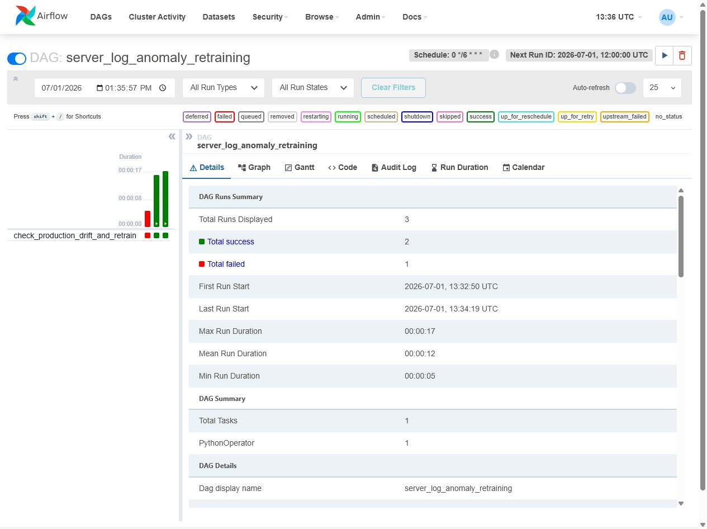
Hình 9. Airflow retraining DAG.
- Kết luận: đây là demo MLOps production-style hoàn chỉnh, có model, API, audit, monitoring, alert và CI/CD.
- Bước tiếp theo: harden secrets, lưu persistent artifacts/registry, thêm ground-truth production labels và load test lớn hơn.

